**总结文档**

**一 设计背景及目的**

根据现在学分制改革的要求，强调“以学生为主体”的教育指导思想，强调学生学习的自主权，强调以学要为学生发展而改革。根据学分制要求现在的选课制允许学生在一定范围内自主选择专业，课程，教师等，本次模拟开发了一个学生选课系统，初步具备了教学计划安排，教学任务安排，学生选课三个主要功能，其中以实现学生选课为最终目的，完善课程体系，健全选课管理机制。

**二 数据流程图**

**1 系统管理员登陆**

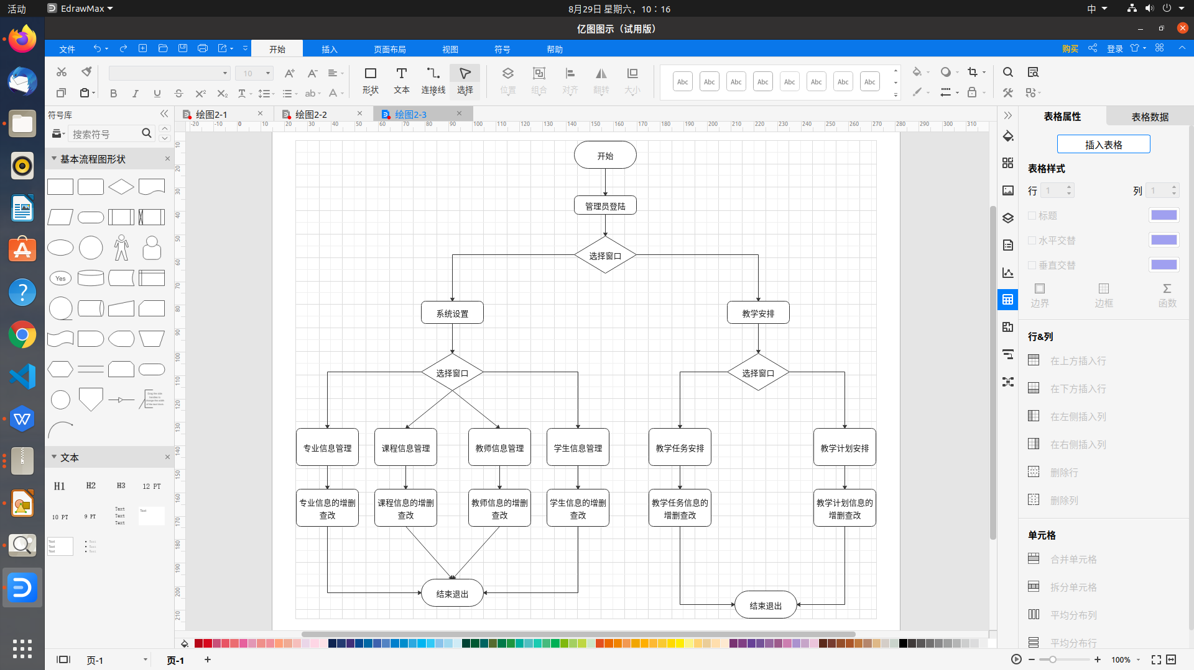

**2 教师登陆**

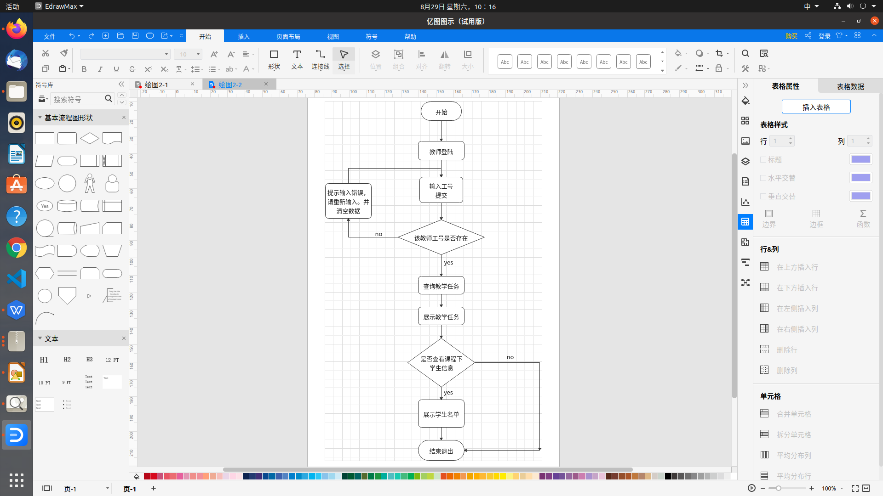

**3 学生登陆**

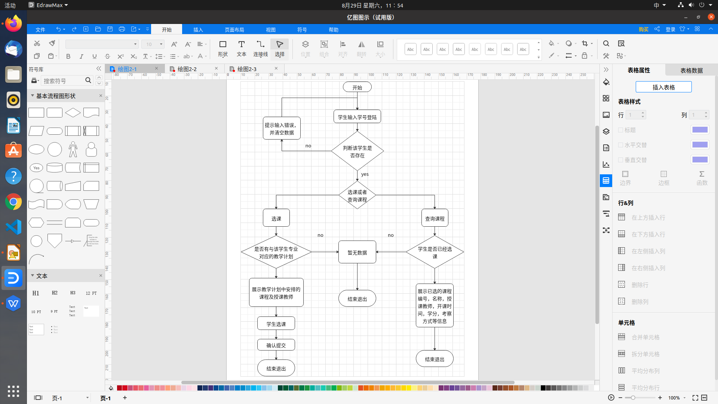

**三 功能**

本次模拟开发了四个功能模块，系统功能模块图如下：

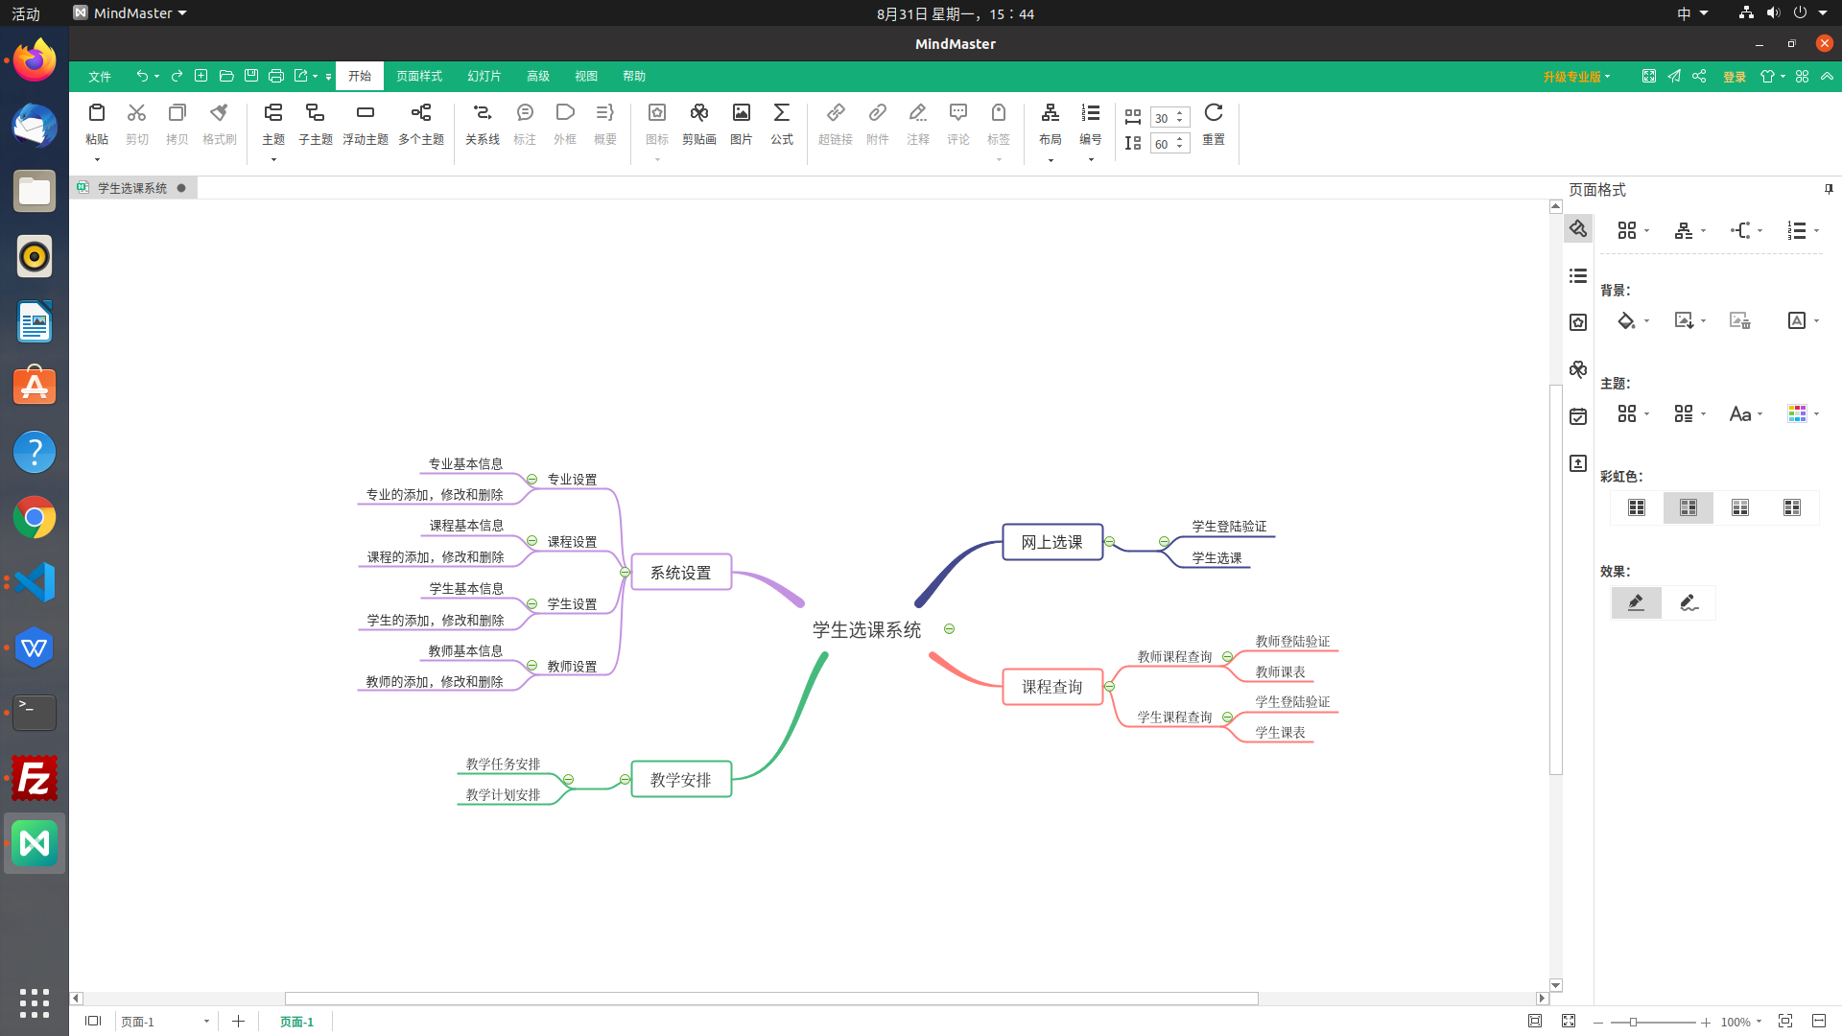

**系统功能模块图**

**1 系统设置**

**1-1 专业信息管理**

查看已有专业的信息，并可以对其进行编辑或删除，以及添加新的专业编号和名称

**1-2 课程信息管理**

查看已有课程的信息，并可以对其进行编辑或删除，以及添加新的课程编号，课程名称和使用的教材名称

**1-3 教师信息管理**

查看已有教师的信息，并可以对其进行编辑或删除，以及添加新的教师工号，姓名，性别和职称

**1-4 学生信息管理**

查看已有学生的信息，并可以对其进行编辑或删除，添加新的学生学号，姓名，性别，以及给该新加的学 生选择专业

**2 教学安排**

**2-1 教学计划安排**

给已有的专业安排已有的课程，并且设计该课程的学分，开课时间，考核 方式

**2-2 教学任务安排**

给已有的教师安排已有的课程，教授的专业

**3 网上选课**

学生登陆时，输入学号验证通过，进入网上选课页面，可以选择教学计划中安排的课程和课程对应的教师， 并且可以对已选的课程进行退选

**4 课程查询**

**4-1 学生课程查询**

学生输入学号，验证通过即可登陆该系统界面，登陆后，可以查看已选的课程编号，课程名称，授课教师，每门课程对应的授课教 师，学分，开课日期，考核方式

**4-2 教师课程查询**

教师输入工号，验证通过即可登陆该系统界面，登陆后，可以查看教学任务中安排的，并且有学生选择的课程信息，包括课程编号，名称，学分，开课时间，考核方式

**三 优点**

**1 实现了不同端口和功能的分开管理，功能划分具体**

**1-1 登陆端口分离**

在本系统版本中，我们设置了三个登陆端口：管理员端，教师端，学生端。三个端口互相分离，互不影响。

**1-2 功能菜单相互分离**

每个子菜单负责不同的功能，在此系统菜单界面中，设置了四个菜单界面，四个菜单界面相互分离，每个菜单只负责自己的功能和作用，每个部分相互独立，互不影响，即使一个菜单中出现问题，也不会影响其他菜单界面的功能。

**2 可以筛选教学计划安排中的课程给学生选择课程**

本系统给每个专业设置了一个单独的教学计划，教学计划中给专业安排了课程，学生根据教学计划选课

**3 可以展示学生所选的课程，可以退选课程**

**4 可以筛选出教学计划中安排的，并且有学生选择的课程信息给老师看**

**5 数据输入错误时，会有相应的提示信息，增加用户体验感。**

在输入数据时，会对数据输入的格式设置一定的限制，比如日期必须按照yyyy-MM-dd格式，编号输入数字，所有数据都不能输入空数据

**四 不足之处**

**1 没有规定选课系统开放时间**

**2 一个学生只能选择一门课程，选过的学生便不能再次选课，除非删除现有选课结果**

**3 一个教学计划中只能添加一门课程**